亚洲国家不必选边站队 依附美国必成灾难

许绍基 [有理儿有面](javascript:void(0);)

**有理儿有面**

微信号 youli-youmian

功能介绍 你说是不是

2022-05-29[原文](https://mp.weixin.qq.com/s?__biz=Mzg3MjEyMTYyNg==&mid=2247560466&idx=2&sn=dfd490869219813ae1dd66c689df0be3&chksm=cef7b967f980307165f312fe77f10030ce469ab049162d9f438c0c212c094a5aa4dff14e1c36&scene=27#wechat_redirect&cpage=0) 发表于

收录于合集





**全文共1634字，图片1张，预计阅读时间为3分钟。**



▼

本文作者：许绍基 《港人讲地》执行总编辑

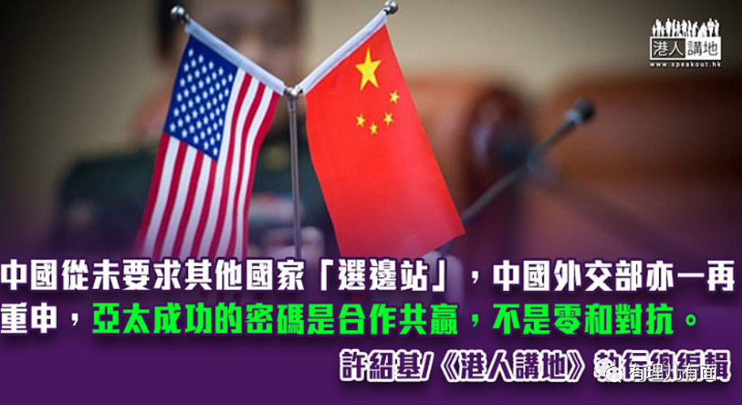

新加坡总理李显龙，27日早上在日本东京举行的第27届国际交流会“亚洲的未来”发表讲话时，就亚洲国家对中美关系的看法发表充满睿智的演说。李显龙表明，亚洲国家若被迫选边站，分成亲中或亲美两个阵营，这不会有好结果，而最理想的情况是大国和小国可共存，处理各自的不同，既能合作也能和平地竞争。他又强调，中美竞争在所难免，一些国家自然会想要靠拢其中一方，但认为大多数国家不愿意被迫选边站。李显龙重申，较稳定而可减少僵持局面的做法，是让中美有共同的朋友，其他国家可同时与两边合作，但这一切主要还需取决于中美关系如何发展。

**美国正积极拉帮结派**

李显龙为何有上述看法，本人并不知道，不过从美国近日高调宣扬自己所谓“印太战略”的举措，大家或许可以看到一点端倪。作为美国印太战略的重要部分，美国、日本、印度和澳洲四国日前在东京举行会议，四国会后发表声明，提到纷争地区的军事化速度逐渐逼近、反对让沿岸警备队及海上民兵等做出“危险的使用行为”和在他国的海洋资源上开发等内容，全部都被认为是针对中国。

另外，在“四方安全对话”开会前，即5月23日下午，美国总统拜登在日本东京正式宣布启动“印太经济框架”，美国、韩国、日本等13个国家成为初始成员，参与国家的经济实力加起来约占世界经济的40%。“印太经济框架”的构想，最早于2021年10月27日，美国总统拜登出席第16届东盟峰会时提出，当中显示出美国计划“重新主导”亚太地区经济架构的企图。

**以“印太经济框架”牵制中国**

事实上，美国高级官员从不讳言“印太经济框架”的作用，是要在区域经济影响力上对抗中国，美国贸易代表戴琪表明，有关框架旨在“有效反制中国不断增长的影响力”，是“独立于中国的安排”。而美国商务部长雷蒙多也表示，这一个“新型经济框架”包括协调出口管制，借以限制向中国出口“敏感”产品。

不管是“印太经济框架”，还是本人经常提到的“四方安全对话”，每一项都是冲着中国而来，美国所做的就是希望“拉帮结派”，在军事上、经济上构建“反华”联盟。

**亚洲国家不想“选边站”**

美国有心，但大部分亚洲国家又是否有此意思呢？“印太经济框架”成员国中包括印尼、泰国、马来西亚、菲律宾、新加坡、越南、汶莱等东盟国家，这些国家其实同时是中国有份参与的“区域全面经济伙伴关系协定”成员国。中国外交部便曾经形容，“区域全面经济伙伴关系协定”是多边主义和自由贸易的重大胜利。

除此以外，亚太地区其实还有一个同样非常重要的自由贸易协定，名为“跨太平洋伙伴全面进步协定”。“跨太平洋伙伴全面进步协定”的前身，是美国前总统奥巴马政府时期推出的“跨太平洋伙伴关系协定”，当时美国政府希望以此孤立中国，遏制中国发展。然而在2017年，特朗普在他正式就任总统的第一天就签署行政令退出“跨太平洋伙伴关系协定”。

**合作是出路归美国边没前途**

2018年，在日本的牵头下，剩余的国家基于原有基础框架成立“跨太平洋伙伴全面进步协定”，中国亦于2021年9月16日正式申请加入。当然，“跨太平洋伙伴全面进步协定”其实亦包括不少“印太经济框架”的成员。

说得清楚明白一点，正如李显龙所言，大部分亚洲国家，尤其是东盟国家，大家并不希望“归边”，皆因各亚洲国家深深明白，和中国及美国同时保持良好关系才是它们最好的选择，

**东盟国民明白中国重要**

5月25日，日本外务省公布了一项在东盟国家进行的最新民意调查结果。当被问及“二十国集团”（G20）中，哪个国家或组织是东盟国家现在及今后最重要的伙伴时，结果显示，中国排名第一，日本和美国分别排在第二和第三。东盟国家国民的取态非常明确，“选边站”的话，必然会得失其中一些重要的伙伴，对东盟国家来说，根本就毫无必要。

中国从未要求其他国家“选边站，中国外交部亦一再重申，亚太成功的密码是合作共赢，不是零和对抗。亚太应该成为和平发展的高地，而不是地缘政治的决斗场，企图把亚太阵营化、北约化、冷战化的各种阴谋都不可能得逞。

中国明白合作共赢的重要，美国却念兹在兹独霸独赢，哪个国家格局更高，不言而喻。

**本文选择《港人讲地》**





**关注公众号：**

**有理儿有面**

**理   性｜   揭   秘｜   探   讨**







### 精选留言

用户设置不下载评论